
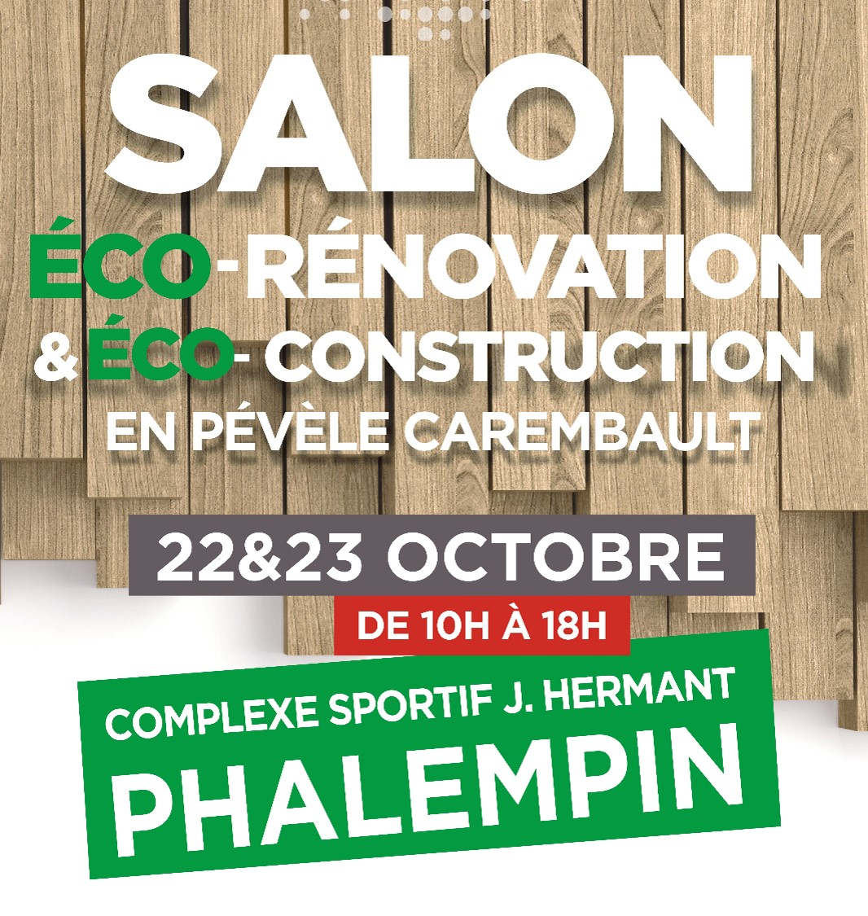

DOSSIER D’INSCRIPTION

La communauté de communes Pévèle Carembault organise les 22 et 23 octobre prochains l’édition 2022 du salon éco-rénovation et éco-construction à Phalempin !

Face à la hausse durable du prix de l’énergie, face à la pénurie des ressources, face à la hausse durable des températures, l'écoconstruction devient incontournable.

Mais les questions des uns et des autres sont encore nombreuses : comment réduire et optimiser sa consommation d'énergie ? Comment rénover au mieux sa maison ? Quels matériaux choisir ? Comment concilier réduction des dépenses énergétiques et réduction de l'impact environnemental ?

Pour cette 14ème édition, nous souhaitons proposer aux 500 visiteurs de ce salon, de rencontrer des entreprises locales spécialistes de leur secteur et engagées vers une offre de construction ou de rénovation toujours plus vertueuse pour l’environnement.

Permettre à tout un chacun de faire des choix de rénovation ou de construction de façon la plus locale possible et de façon éclairée, c’est tout l’enjeu de ce salon : faire se rencontrer l’offre et la demande du territoire, et permettre aux visiteurs de bénéficier de conseils avisés !

Ainsi, si vous êtes une entreprise, une association, un groupement d’acteurs, une structure conseil, etc. et que ce salon vous intéresse, merci de vous inscrire dès que possible et avant le 16 septembre 2022 en nous fournissant les éléments annexes demandés, par mail à l’adresse : eco@pevelecarembault.fr

Liste des pièces annexes à fournir :

Pour les entreprises :
- La fiche technique (ci-dessous) remplie ;
- Une attestation d’assurance valide ;
- Un extrait KBIS récent ;
- RIB de l’entreprise.
- Logo au format HD de votre entreprise

Pour les associations :
- La fiche technique (ci-dessous) remplie ;
- RIB de la structure

- Logo HD de l’association ou du collectif

INFORMATIONS PRATIQUES

- Nous acceptons uniquement des entreprises, associations, structures, groupements d’acteurs dont la finalité de l’offre est la lutte contre le changement climatique, la réduction de l’impact environnemental, l’optimisation du confort intérieur et/ou la réduction des consommations énergétiques dans le cadre d’une construction ou d’une rénovation de l’habitat.

- Dans une approche de circuits courts, nous privilégions les entreprises installées sur le territoire de Pévèle Carembault.
Cependant, les entreprises ou structures engagées dans l'éco-construction et la réduction des consommations énergétiques, extérieures au territoire et apportant un savoir-faire environnemental différenciant peuvent aussi candidater pour exposer sur le salon.

- La mise à disposition du stand est gratuite.
En contrepartie, il est demandé aux exposants de maintenir une présence physique sur le stand durant les deux journées (samedi et dimanche) pendant les heures d’ouverture au public.
En cas de désistement, l’entreprise sera redevable d’une pénalité dont le montant a été fixé à 200€ par le Conseil Communautaire.

- Ce salon a vocation à informer et orienter le public vers des choix en termes de rénovation ou de construction toujours plus vertueux et locaux. Aussi la vente directe sur place n’y est pas autorisée.

- Ouverture au public, samedi et dimanche de 10h à 18h

- Une fois votre inscription prise en compte, vous serez destinataire d’informations concernant l’organisation du salon. Vous pouvez également être convié à participer à des réunions de préparation ou de bilan une fois le salon passé. Toute remarque de votre part nous permettra de faire évoluer cette manifestation.

- Les informations détaillées concernant les stands, les nouveautés 2022, le matériel nécessaire et les horaires exacts de montage et de démontage seront données à l’occasion de la réunion d’information :

Notez la date et inscrivez-vous par mail à eco@pevelecarembault.fr

Réunion d’information pour les exposants
au salon écoconstruction 2022
Mardi 6 septembre de 12h30 à 14h
dans les locaux de Pévèle Carembault, 85 rue de Roubaix à Templeuve

FICHE TECHNIQUE
Salon éco-rénovation & éco-construction
Phalempin – Complexe sportif Jacques Hermant Phalempin – 22 et 23 octobre 2022

Vous attestez avoir pris en compte les informations de la page précédente.

Merci d’indiquer ci-dessous les coordonnées de la personne référente pour le salon, pour la diffusion des informations propres à l’organisation du salon :
Nom de la structure : _ _ _ _ _ _ _ _ _ _ _ _ _ _ _ _ _ _ _ _ _ _ _ _ _ _ _ _ _ _ _ _ _ _ _ _ _ _ _ _ _ _ _ __ _ _ _ _ _ __ _
Nom et prénom du responsable : _ _ _ _ _ _ _ _ _ _ _ _ _ _ _ _ _ _ _ _ _ _ _ _ _ _ _ _ _ _ _ _ _ _ _ _ __ _ _ _ _ _ _ _ _
Nom et prénom du référent salon (si différent) : _ _ _ _ _ _ _ _ _ _ _ _ _ _ _ _ _ _ _ _ _ _ _ _ _ _ _ _ _ __ _ _ _ _ _ _ _
Téléphone du référent : _ _ _ _ _ _ _ _ _ _ _ _ _ _ _ _ _ _ _ __ _ _ _ _ _ _ _ _ _ _ _ _ _ _ _ _ _ _ __ _ _ _ _ _ _ _ _ _ _
E-mail du référent : _ _ _ _ _ _ _ _ _ _ _ _ _ _ _ _ _ _ _ _ _ _ _ _ _ _ _ _ _ _ _ _ _ _ _ _ _ _ _ _ _ _ _ _ _ _ _ _ _ _ _ _ _ _

Vous faites partie d’un groupement d’entreprise.
Si oui, nom du groupement : _ _ _ _ _ _ _ _ _ _ _ _ _ _ _ _ _ _ _ _ _ _ _ _ _ _ _ _ _ _ _ _ _ _ _ _ _ _ __ _ _ _ _ _ _ _ _
Si non, êtes-vous intéressé par ce principe ? OUI NON

Coordonnées complémentaires qui apparaîtront dans le support de communication (plan du salon + présentation des exposants + programme), remis aux visiteurs :
Votre activité principale (en lien avec l’éco-construction ou l’éco-rénovation) : _ _ _ _ _ _ _ _ _ _ _ _ _ _ _ _ _ _ _ _ _ _ _ _ _ _ _ _ _ _ _ _ _ _ _ _ _ _ _ _ _ _ _ _ _ _ _ _ _ _ _ _ _ _ _ _ _ _ _ _ _ _ _ _ _ _ _ _ _ _ _ _ _ _ _ _ _ _ _ _ _ _ _ _ _ _
_ _ _ _ _ _ _ _ _ _ _ _ _ _ _ _ _ _ _ _ _ _ _ _ _ _ _ _ _ _ _ _ _ _ _ _ _ _ _ _ _ _ _ _ _ _ _ _ _ _ _ _ _ _ _ _ _ _ _ _ _ _ _ _ _

Vos autres activités : _ _ _ _ _ _ _ _ _ _ _ _ _ _ _ _ _ _ _ _ _ _ _ _ _ _ _ _ _ _ _ _ _ _ _ _ _ _ _ _ _ _ __ _ _ _ _ _ _ _ _ _
_ _ _ _ _ _ _ _ _ _ _ _ _ _ _ _ _ _ _ _ _ _ _ _ _ _ _ _ _ _ _ _ _ _ _ _ _ _ _ _ _ _ _ _ _ _ _ _ _ _ _ _ _ _ _ _ _ _ _ _ _ _ _ _ _

Adresse complète : _ _ _ _ _ _ _ _ _ _ _ _ _ _ _ _ _ _ _ _ _ _ _ _ _ _ _ _ _ _ _ _ _ _ _ _ _ _ _ _ _ _ _ _ _ _ _ _ _ _ _ _ _ _
_ _ _ _ _ _ _ _ _ _ _ _ _ _ _ _ _ _ _ _ _ _ _ _ _ _ _ _ _ _ _ _ _ _ _ _ _ _ _ _ _ _ _ _ _ _ _ _ _ _ _ _ _ _ _ _ _ _ _ _ _ _ _ _ _

Téléphone : _ _ _ _ _ _ _ _ _ _ _ _ _ _ _ _ _ _ _ _ _ _ _ _ _ _ _ _ _ _ _ _ _ _ _ _ _ _ _ _ _ _ _ _ _ _ _ _ _ _ _ _ _ _ _ _ _ _
E-mail : _ _ _ _ _ __ _ _ _ _ _ _ _ _ _ _ _ _ _ _ _ _ _ _ _ _ _ _ _ _ _ _ _ _ _ _ _ _ _ _ _ _ _ _ _ _ _ _ _ _ _ _ _ _ _ _ _ _ _
Site internet : _ _ _ _ _ _ _ _ _ _ _ _ _ _ _ _ _ _ _ _ _ _ _ _ _ _ _ _ _ _ _ _ _ _ _ _ _ _ _ _ _ _ _ _ _ _ _ _ _ _ _ _ _ _ _ _ _

Merci de nous transmettre en annexe votre logo au format .jpg en haute définition.

Matériel demandé :
En fonction de la configuration de la salle, les stands seront délimités entre eux par des grilles ou panneaux. Avez-vous besoin de ces éléments pour fixer des affiches ou panneaux d’information ?
OUI NON si oui, sur quelle longueur ? _ _ _ _ _ _ _ _ _ _ _ _ _
Nombre de chaises souhaitées : _ _ _ _ _ _ _ _ _ _

Taille de stand souhaitée (en mètres) : 3X3 3X4 3X6
Votre demande sera étudiée en fonction du nombre d’exposants et en fonction de la configuration choisie
Souhaitez-vous un stand commun (dimensions à définir) avec un collectif ou groupement d’acteurs ?
OUI NON

Avez-vous besoin d’électricité sur votre stand : OUI NON
Pour quel usage ? (indication de puissance si connue): _ _ _ _ _ _ _ _ _ _ _ _ _ _ _ _ _ _ _ _ _ _ _ _ _ _ _ _ _ _ _ _ _ _

Description du matériel présenté : _ _ _ _ _ _ _ _ _ _ _ _ _ _ _ _ _ _ _ _ _ _ _ __ _ _ _ _ _ _ _ _ _ _ _ _ _ _ _ _ _ _ _ _ _ _ _ _ _ _ _ _ _ _ _ _ _ _ _ _ _ _ _ _ _ _ _ _ _ _ _ _ _ _ _ _ _ _ _ _ _ _ _ _ _ _ _ _ _ _ _ _ _ _ _ _ _ _ _ _ _ _ _ _ _ _ _ _ _ _

Animations possibles :
Souhaitez-vous présenter votre offre / produit / retour d’expérience / témoignage lors d’une animation spécifique au cours du Salon Ecoconstruction 2022 ?
OUI
NON

Si oui, quel format souhaitez-vous :
Un pitch thématique (Les écomatériaux / Les équipements techniques pour réduire sa consommation énergétique / Le confort d’été – d’hiver / La qualité de l’air intérieur)
Une démonstration sur stand
Autre : _ _ _ _ _ _ _ _ _ _ _ _ _ _ _ _ _ _ _ _ _ _ _ _ _ _ _ _ _ _ _ _ _ _ _ _ _ _ _ _ _ _ _ _ _ _ _ _ _ _ _ _ _ _ _ _ _ _ _

Comme tous les ans, un concours / tirage au sort sera organisé pour les visiteurs. Souhaitez-vous contribuer au concours par la mise à disposition gratuite d’un lot ? En contre-partie, votre logo sera sur les outils de communication du concours.
OUI
NON
Si oui, quel type de lot et de quelle valeur serait mis à disposition ?
_ _ _ _ _ _ _ _ _ _ _ _ _ _ _ _ _ _ _ _ _ _ _ _ _ _ _ _ _ _ _ _ _ _ _ _ _ _ _ _ _ _ _ _ _ _ _ _ _ _ _ _ _ _ _ _ _ _ _ _ _ _ _ _ _ _

Conformité au RGPD
En répondant à ce formulaire, vous autorisez la Communauté de communes Pévèle Carembault à utiliser et conserver les données fournies dans le but de préparer le temps fort numérique du 18 au 20 novembre 2022.
Les données à caractère personnel collectées sur ce formulaire font l’objet d’un traitement dont le responsable de traitement est le Président de la Communauté de communes Pévèle Carembault. Ces données sont collectées afin de préparer l'événement et de réaliser des statistiques. Les destinataires des données sont les agents du service Développement Economique de la Communauté de communes Pévèle Carembault et les prestataires susceptibles de traiter les données pour le compte de la Communauté de communes Pévèle Carembault. La durée de traitement des données est limitée à 1 an.
Aucun transfert hors de l'union européenne n'est réalisé.
Les données personnelles sont recueillies sur la base légale suivante :
Article 6(a) du RGPD : Consentement
Conformément au Règlement (UE) 2016/679 relatif à la protection des données à caractère personnel à la loi n° 78-17 du 6 janvier 1978 modifiée relative à l’informatique, aux fichiers et aux libertés, vous disposez des droits suivants sur ses données : droit au retrait du consentement, droit d’accès, droit de rectification, droit à l’effacement, droit à la limitation du traitement, droit à la portabilité.
Pour exercer ces droits, adressez-vous au Délégué à la Protection des Données du Cdg59 à l’adresse suivante : rgpd@cdg59.fr ou par courrier à : Centre de gestion de la Fonction Publique Territoriale du Nord Saisine du Délégué à la Protection des Données 14 Rue Jeanne Maillotte CS 71222 59013 LILLE CEDEX. Sous réserve d’un manquement aux dispositions ci-dessus, vous avez le droit d’introduire une réclamation auprès de la CNIL via www.cnil.fr<http://www.cnil.fr>

